**Jeu d’essai**

**Partie 1 : Mode non connecté UDP**

Côté Client:

Le client génère un nombre aléatoire n, dans notre exemple égale à 4, et le transmet au serveur. En retour, le client reçoit une liste de n nombres triés provenant du serveur.

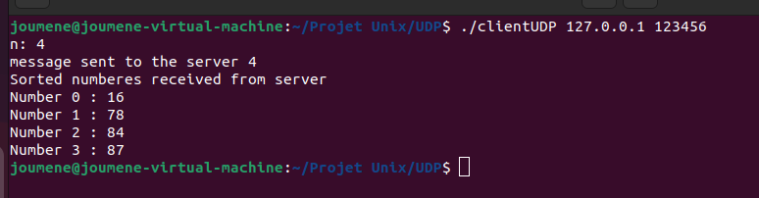

Côté Serveur:

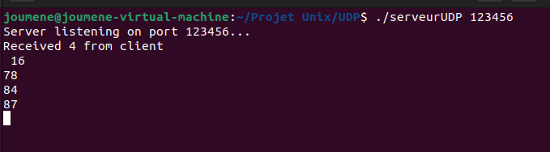

**Partie 2 : Mode connecté TCP**

Compilation et exécution des fichiers clientTCP et serveurTCP :

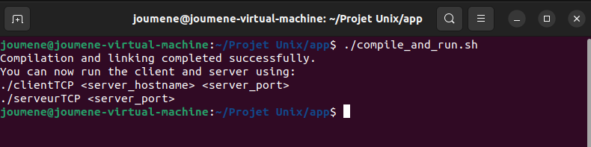

**"Scénario de test : Un seul clients est connectés au serveur."**

**1) Le client se connect au serveur**

Côté Serveur: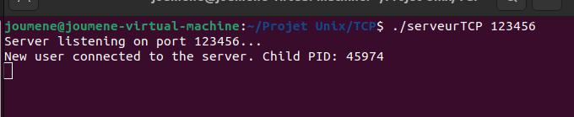

Côté Client:

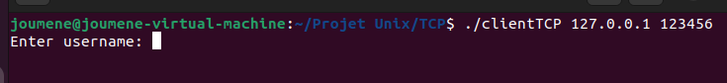

**2) Authentification**

1. Lorsque l'authentification est réussie, le menu des services est affiché chez le client

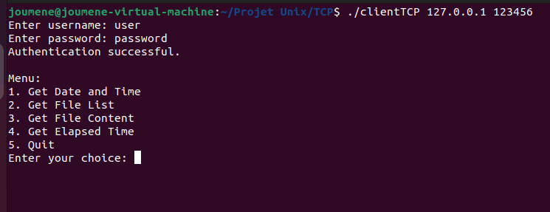

1. En cas d'échec d'authentification, la connexion entre le client et le serveur sera fermée. Le client se fermera également automatiquement.

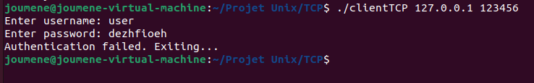

**3) Test des services:**

Côté Client:

1. Envoie de la date complète

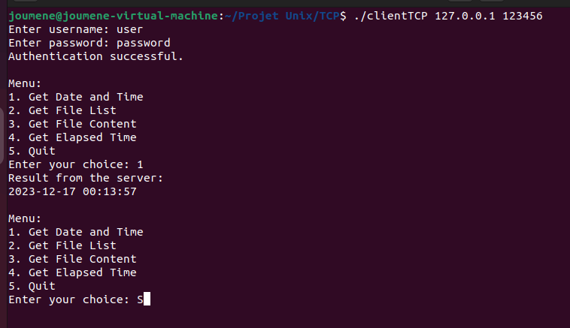

2) Envoie de la liste des fichier d’une repertoire

⇒ le client a entré la répertoire courant ⇒” . “

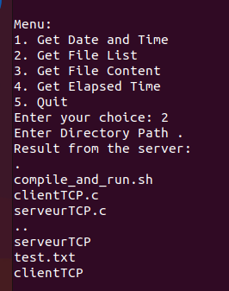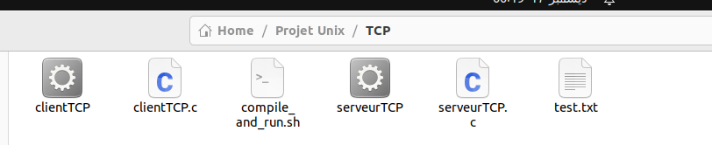

3) Envoie du contenu d'un fichier

Ficher est test.txt contient mots test

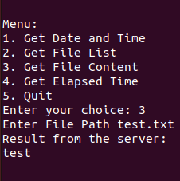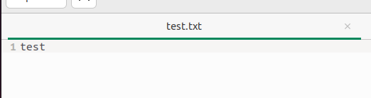

4) Envoie de la durée déjà écoulée au début de la connexion du client courant

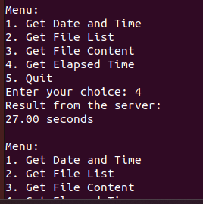

Côté Serveur:

dans le coté serveur on affiche tous les service invoqué par le client

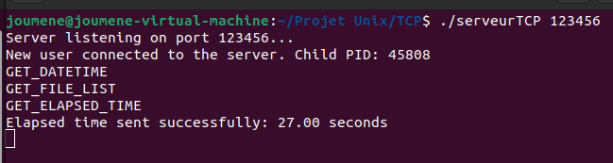

**"Scénario de test : Plusieurs clients sont connectés au serveur."**

Deux clients sont connectés au serveur. Pour chaque client, le serveur crée un processus fils dédié pour gérer la connexion respective

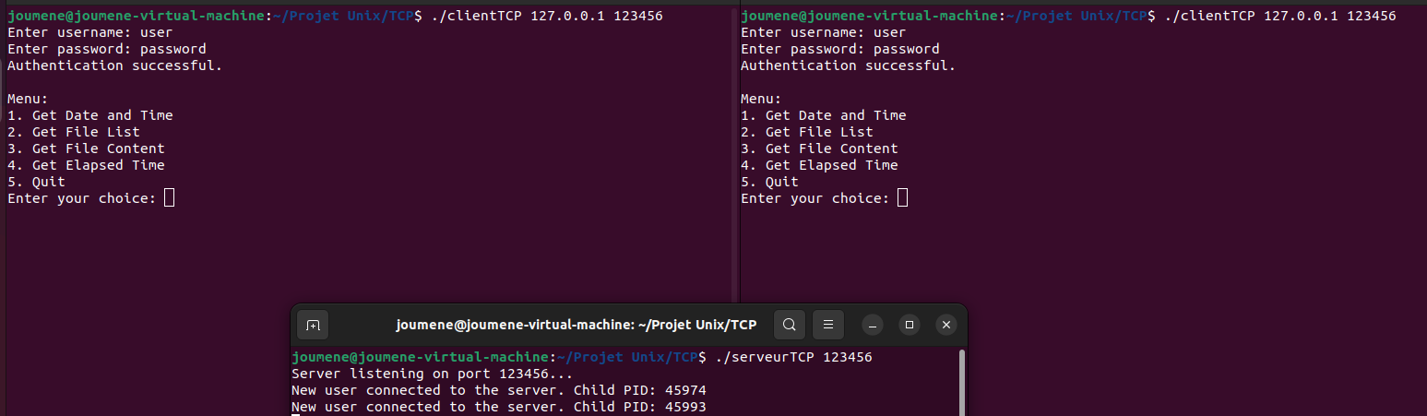

Le client 1 demande le service 1 au serveur, tandis que le client 2 sollicite le service 2. Les deux clients reçoivent avec succès les résultats appropriés du serveu

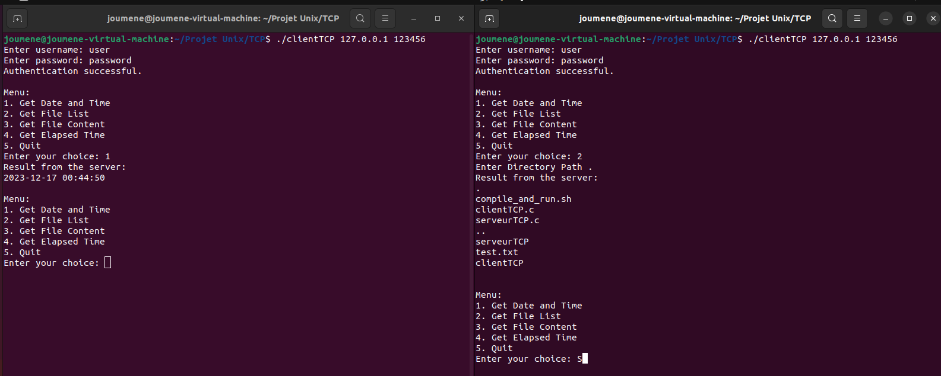

Le serveur affiche les deux services demandés par chacun des clients 1 et 2.

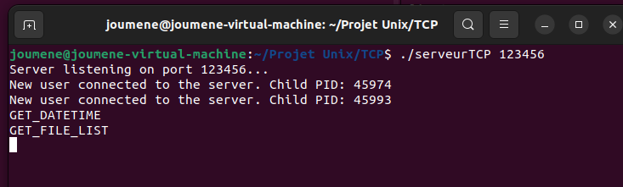

Un nouveau client 3 se connecte au serveur et demande le service 4, puis se déconnecte.

⇒ Le client reçoit la réponse appropriée du serveur

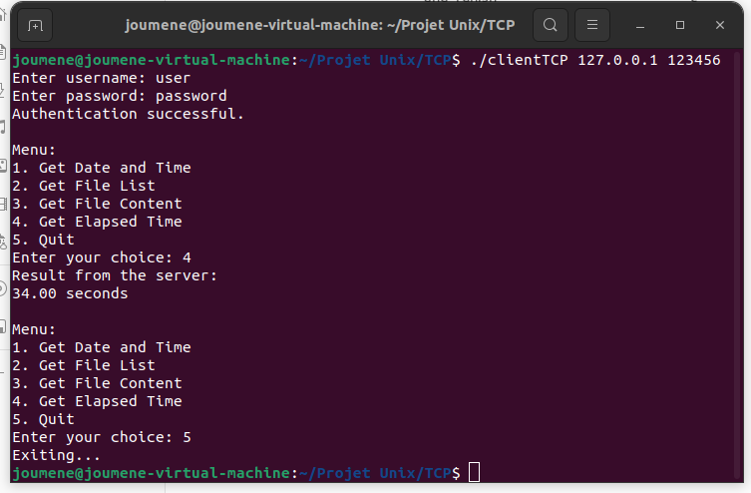

⇒ Le service demandé par le client 3 est affiché chez le serveur

